液体黄原胶市场分析：2023年全球市场规模大约为83.9百万美元
一、引言
本报告旨在全面分析全球液体黄原胶市场的现状、主要厂商、地区分布、产品类型、应用领域以及未来发展趋势。随着全球经济的持续增长和各行业对黄原胶需求的不断增加，液体黄原胶作为一种重要的生物添加剂，在食品、石油、化妆品等多个领域的应用越来越广泛。本报告将为专业投资者提供决策参考，帮助其把握市场机遇，规避风险。
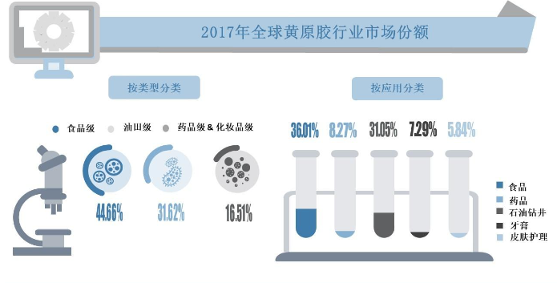
二、定义与供应链结构
定义：液体黄原胶是由玉米淀粉经发酵而成的有机产品，具有增稠、悬浮和稳定等特性，广泛应用于食品、石油、化妆品等行业。
供应链结构：液体黄原胶的供应链主要包括原材料供应商（如玉米、煤炭等）、生产商、分销商和最终用户。原材料供应商提供基础材料，生产商通过发酵等工艺将其加工成液体黄原胶，分销商负责将产品推向市场，最终用户则是标签的实际使用者。
三、市场现状与主要生产企业
根据简乐尚博（168report）的调研数据显示，2023年全球液体黄原胶市场规模大约为83.9百万美元，预计2030年将达到104百万美元，2024-2030期间的年复合增长率（CAGR）为3.3%。就销量而言，虽然具体数据未提供，但预计销量也将保持稳定增长。
全球液体黄原胶市场的主要生产企业包括阜丰集团、梅花集团、CP Kelco、中轩生化、健隆生物科技、Jungbunzlauer、ADM、Cargill、IFF和Vanderbilt Minerals等。这些企业在市场上占据重要地位，拥有先进的生产技术和丰富的行业经验。
阜丰集团：作为全球领先的氨基酸及生物发酵产品生产商，阜丰集团在液体黄原胶领域拥有强大的研发和生产能力。
梅花集团：梅花集团是一家专注于生物发酵领域的企业，其液体黄原胶产品在市场上具有较高的知名度和竞争力。
CP Kelco：CP Kelco是一家专业的胶体及食品添加剂生产商，其液体黄原胶产品广泛应用于食品、石油和化妆品等行业。
中轩生化：中轩生化是国内较早从事液体黄原胶生产的企业之一，拥有丰富的生产经验和稳定的客户群体。
其他企业：健隆生物科技、Jungbunzlauer、ADM、Cargill、IFF和Vanderbilt Minerals等企业在液体黄原胶市场也具有一定的市场份额和影响力。
四、产品类型与应用领域
按产品类型，液体黄原胶主要分为食品级、工业级和化妆品级。食品级黄原胶主要用于食品和饮料行业，工业级黄原胶则广泛应用于石油开采和加工等领域，化妆品级黄原胶则用于日用化妆品的增稠和稳定。
按应用领域，液体黄原胶主要应用于食品与饮料、石油、日用化妆品和其他行业。随着科学研究的不断进步和产业链的延伸，液体黄原胶的应用领域仍在迅速扩展。
五、驱动因素与限制
驱动因素：
黄原胶需求不断增加：全球石油需求总量不断增长，导致开采用量增长，黄原胶作为重要的石油开采添加剂，需求也随之增加。
产业链不断延伸：随着科学研究的进步，液体黄原胶的应用领域不断扩展，产业链不断延伸，为市场带来了新的增长点。
限制：
技术壁垒：黄原胶的生产技术处于不断升级的状态，成本控制是黄原胶行业竞争的关键要素。未来黄原胶行业的成本战将主要集中于控制成本和技术升级的竞争。
品牌壁垒：黄原胶的生产主要集中在中国，行业集中度较高。新的品牌如果想要进入市场，在品牌知名度和美誉度方面将面临着巨大挑战。
六、地区分布
全球液体黄原胶市场主要分布在美洲地区、亚太地区、欧洲和中东及非洲等地。美洲地区以美国、加拿大和巴西为主要市场；亚太地区以中国、日本、韩国和东南亚为主要市场；欧洲则以德国、法国、英国和意大利为主要市场；中东及非洲地区则以埃及、南非和海湾地区国家为主要市场。
七、趋势分析
技术创新：随着科学研究的不断进步，液体黄原胶的生产技术将不断升级，提高产品质量和降低成本。
市场拓展：随着全球经济的持续增长和各行业对黄原胶需求的不断增加，液体黄原胶的应用领域将进一步拓展。
政策影响：各国政府对环保和食品安全的重视程度不断提高，将对液体黄原胶的生产和使用产生一定影响。
八、未来预测
结合当前市场状况和行业洞察，预计未来几年全球液体黄原胶市场将保持稳定增长态势。随着全球经济的复苏和各行业对黄原胶需求的不断增加，液体黄原胶的市场规模将进一步扩大。同时，随着技术创新和市场拓展的不断推进，液体黄原胶的应用领域将进一步拓展，为市场带来新的增长点。
九、结论与建议
综上所述，全球液体黄原胶市场具有广阔的发展前景和巨大的市场潜力。投资者应密切关注市场动态和技术发展趋势，抓住机遇，合理布局。建议投资者重点关注中国、美国、欧洲等重点市场和阜丰集团、梅花集团等重点企业。同时，投资者还应关注技术创新和市场拓展对市场的影响，以及政策变化对市场的潜在风险，以确保投资决策的准确性和前瞻性。
简乐尚博(168Report)的市场调查数据，80%数据来自一手渠道20%数据来自二手渠道。简乐尚博(168Report)主要致力于为企业所提供市场调研报告、行业数据、产业调研、定制化报告、企业专精特新、单项冠军申报服务、专精特新“小巨人”申请、产业布局、细分产业研究等服务。我们的一些团队成员曾在国际咨询公司工作，为世界各地的客户提供了丰富的服务经验。
《2024-2030全球液体黄原胶行业调研及趋势分析报告》本文调研和分析全球液体黄原胶发展现状及未来趋势，核心内容如下：
（1）全球市场总体规模，分别按销量和按收入进行了统计分析，历史数据2019-2023年，预测数据2024至2030年。
（2）全球市场竞争格局，全球范围内主要生产商液体黄原胶销量、收入、价格及市场份额，数据2019-2023年。
（3）中国市场竞争格局，中国主要生产商液体黄原胶销量、收入、价格及市场份额，数据2019-2023年，包括国际企业及中国本土企业。
（4）全球其他重点国家及地区液体黄原胶市场竞争格局，如美国、欧洲、日本、韩国、东南亚和印度等核心参与者及其2023年份额。
（5）按产品类型和应用拆分，分析全球与核心国家/地区细分市场规模。
（6）全球液体黄原胶核心生产地区及其产量、产能。
（7）液体黄原胶行业产业链上游、中游及下游分析。

